Bestuurlijke Samenvatting
Renovatie Club- en Kleedgebouw
Bijzondere Ledenvergadering – 25 februari 2026

1. Aanleiding
Het club- en kleedgebouw verkeert technisch en functioneel in een verouderde staat. De huidige situatie leidt tot toenemende onderhoudskosten, onpraktische indeling van ruimtes, slechte ventilatie (schimmelvorming), verouderde installaties, onvoldoende duurzaam, beperkte toegankelijkheid en niet toekomstbestendige voorzieningen.

2. Doel van de renovatie
Het realiseren van een duurzame, veilige en toekomstbestendige accommodatie die voldoet aan functionele en wettelijke eisen en geschikt is voor multifunctioneel gebruik door alle leden.
Kernwaarden:
- Duurzaam
- Veilig
- Toegankelijk
- Onderhoudsvriendelijk
- Toekomstgericht

3. Scope van het project

Deel 1 – Kantine en bestuurskamer
- Verwijderen bestaande vloer
- Egaliseren ondergrond
- Aanbrengen nieuwe PVC-vloer (walvisgraat)
- Sfeerimpressie met de nieuwe vloer:
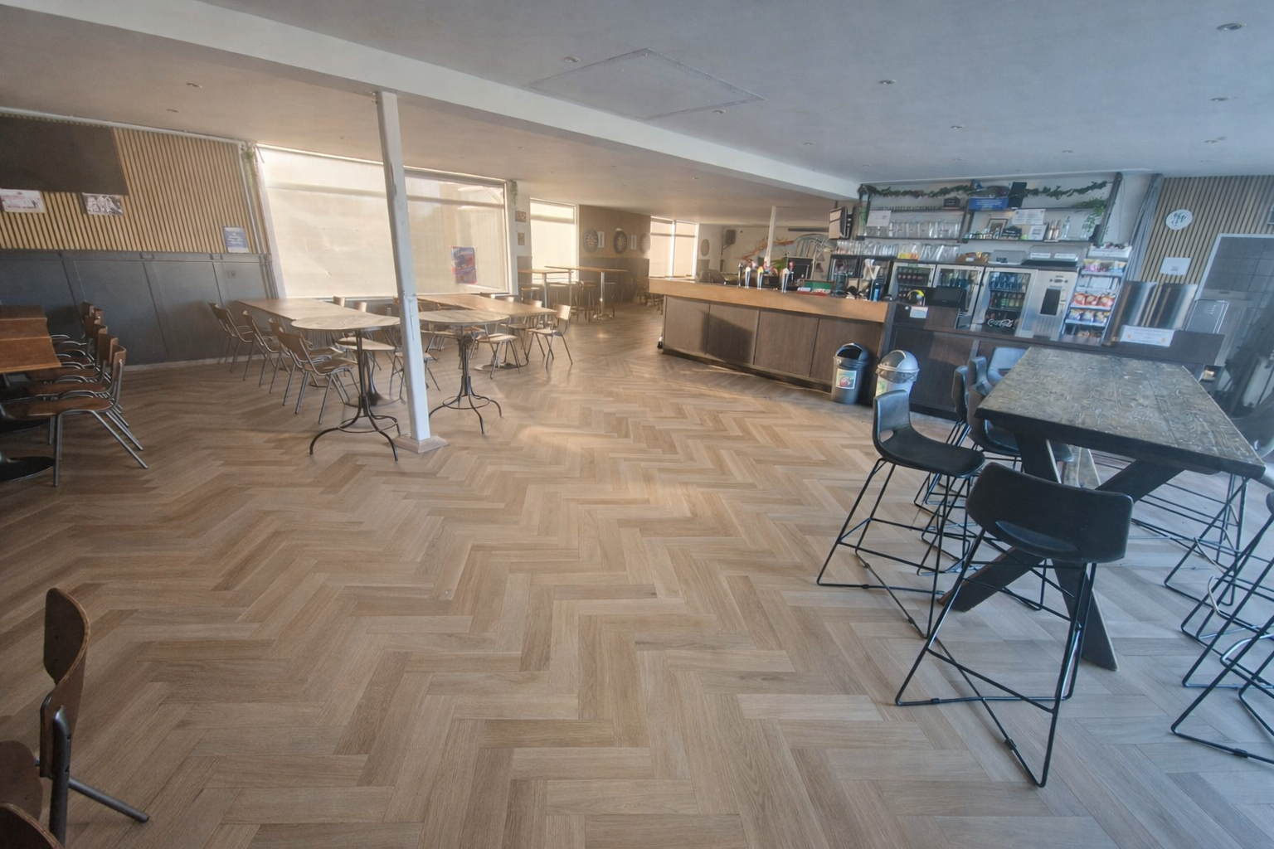

Deel 2 – Kleedkamers & Sanitair
- Volledige sloop en herinrichting
- Nieuw ventilatiesysteem
- LED-verlichting met bewegingssensoren
- Nieuw RADA-douchesysteem (legionellapreventie)
- Nieuwe indeling toiletgroepen
- Realisatie invalidentoilet
- Nieuwe epoxy troffelvloer
- Modern tegelwerk en nieuw systeemplafond

Ontwerp:

4. Verwachte resultaten
- Structureel lagere onderhoudslast
- Energiezuinige installaties
- Verbeterde hygiëne en ventilatie
- Wettelijk conforme sanitaire voorzieningen
- Toegankelijkheid voor mindervaliden
- Professionele en representatieve uitstraling
- Toekomstbestendige multifunctionele ruimtes

5. Organisatie
Het project wordt uitgevoerd door de bouwcommissie bestaande uit: Michael Touw, Ed van der Mark, Babette Beckers, Chiel Scholte en Bart van den Helder, in nauwe samenwerking met de onderhoudsploeg en hopelijk vele vrijwilligers. Intakelijst volgt nog.

5. Planning
Werkzaamheden zullen gepland worden van mei 2026 t/m augustus 2026

6. Financiële kaders
Investering bedraagt ca 220.000-240.000 euro inclusief BTW
De financieringsmix bestaat uit:
- Eigen werkkapitaal van 50.000
- Bancaire lening
- Onderhandse leningen / crowdfunding >>> Verdere details volgen. Nu al interesse? Stuur een email naar penningmeester@tavv.nl
- Subsidieaanvragen
- Acties en sponsorinitiatieven
- Mogelijke betalingsafspraken met leveranciers

7. Vrijwilligers & betrokkenheid
Het project kan alleen gerealiseerd worden met actieve betrokkenheid van leden. Vrijwilligers zijn nodig voor sloopwerkzaamheden, schilderwerk, demontage en montage, en het organiseren van sponsoracties. Interesse? Stuur een email naar info@tavv.nl!

8. Besluitvorming
Het bestuur vraagt de leden om:
- Steun voor de voorgestelde renovatie Steun is aanwezig
- Bestuur gaat de verdere uitwerking en uitvoering doen binnen financiële kaders
- Ondersteuning in extra handjes vrijwilligers dus

Conclusie
Deze renovatie is een noodzakelijke investering in de continuïteit van de vereniging. Door nu te investeren in duurzaamheid, veiligheid en functionaliteit voorkomen we hogere kosten in de toekomst en creëren we een accommodatie waar de vereniging de komende jaren mee vooruit kan.

